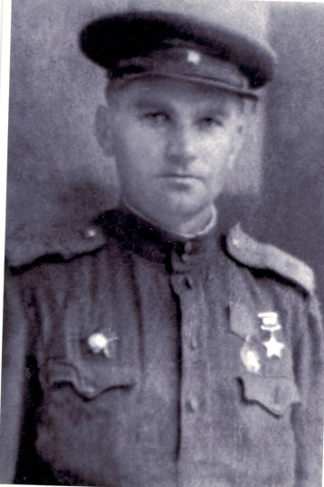

Зайцев Константин Фёдорович

Дата рождения | 25.08.1914-03.06. 1977
Место рождения | Ст. Бесленеевская
Дата призыва в РККА | 1936-1938, вторично август 1942г
Место призыва (наименование городского (районного) военного комиссариата, осуществившего призыв) | Мостовским РВК
Место службы | 236 –й ст. диизии,46-й Армии Степного фронта
Звание, должность | Герой Советского Союза, разведчик, рядовой 236 –й ст. дивизии
Участие в войне (военнослужащий, партизан, подпольщик, вольнонаёмный состав) | Участвовал в форсировании Днепра в 1943годй
Награды | ордена Ленина и медали «Золотая Звезда».
Краткая биография | Константин Зайцев родился 25 августа 1914 года в станице Бесленеевская (ныне — Мостовский район Краснодарского края). Получил начальное образование. В 1936—1938 годах проходил службу в Рабоче-крестьянской Красной Армии. В августе 1942 года Зайцев повторно был призван в армию. С сентября того же года — на фронтах Великой Отечественной войны. К сентябрю 1943 года красноармеец Константин Зайцев был разведчиком 496-й отдельной разведроты 236-й стрелковой дивизии 46-й армии Степного фронта. Отличился во время битвы за Днепр.  В ночь с 25 на 26 сентября 1943 года в составе группы из 19 бойцов Зайцев переправился через Днепр в районе села Сошиновка Верхнеднепровского района Днепропетровской области Украинской ССР и принял активное участие в боях за захват и удержание плацдарма на его западном берегу. В боях он лично уничтожил 8 вражеских солдат и офицеров. Действия группы способствовали успешной переправе всей дивизии.  Указом Президиума Верховного Совета СССР от 1 ноября 1943 года красноармеец Константин Зайцев был удостоен высокого звания Героя Советского Союза с вручением ордена Ленина и медали «Золотая Звезда».  После окончания войны Зайцев был демобилизован. Проживал в Мостовском, работал лесничим. Скончался 3 июня 1977 года.  Был также награждён орденом Красной Звезды и рядом медалей.
Дата и место гибели (пропажи без вести, смерти, пленения)
Место и вид захоронения в годы войны и (или) перезахоронения послевоенное время (область (республика, край), район (округ), населённый пункт (город, деревня, поселок, село, станица, хутор)

